Segnalato da Undo.net a Milano
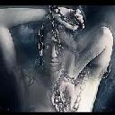GALLERIA D'ARTE CONTEMPORANEA E SPAZIO ESPOSITIVO STATUTO 13
Giada Paolini e Marco Utili
Energheia. Due fotografi in netto contrasto tra loro sulle rispettive modalita' di espressione artistica affrontano un tema comune: l'energia. A cura di Massimiliano Bisazza e Maria Teresa Briotti.
Fino al 2/2/2013 - Segnalato da: Massimiliano Bisazza
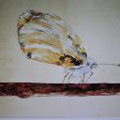GALLERIA SPAZIO MUSEALE SABRINA FALZONE
Milano e Savona in arte
Particolari atmosfere di luce, i linguaggi della geometria, le ricerche cromatiche e segniche, sono presenti nelle opere pittoriche dei diversi artisti in mostra.
Fino al 30/1/2013 - Segnalato da: Sabrina Falzone
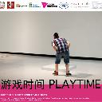[.BOX] VIDEOART PROJECT SPACE
Playtime
I video, realizzati da autori diversi, sono caratterizzati da toni irrazionali e disincantati e condividono l'interesse per un presente incerto e imprevedibile.
Fino al 20/1/2013 - Segnalato da: Alessandra Arno'
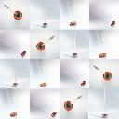FONDAZIONE STELLINE
Stefano Russo
23 7 3 1. Il titolo della mostra e' una sequenza numerica il cui significato simbolico trova espressione nelle opere dell'artista che indaga l'armonia tra fisica e metafisica, tra logica e sensazione, visibile e invisibile. Russo esplora le relazioni percettive attraverso l'organo piu' complesso del corpo umano: l'occhio.
Fino al 16/1/2013 - Segnalato da: Alessandra Klimciuk
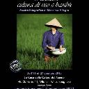CASA DELLE CULTURE DEL MONDO
Massimo Allegro
Vietnam. Cultura di riso e di bambu'. 50 fotografie a colori di regioni rurali del Vietnam del Nord, paesaggi agricoli e villaggi remoti, dove vige una cultura connotata dall'acqua e dai ritmi della natura.
Fino al 27/1/2013 - Segnalato da: Giulia Gallini
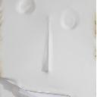FONDAZIONE LUCIANA MATALON
Topylabrys
Raccolto danzante. Gli ultimi cinque anni dell'attivita' dell'artista divisa tra un operare individuale e corale all'interno di Arte da mangiare-mangiare arte.
Fino al 30/1/2013 - Segnalato da: Chiara Belli
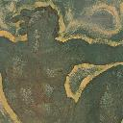SPAZIO XPO'/ OREA MALIA'
Anna Pennati
Danza e Passione. 40 opere in cui l'anatomia plastica dei ballerini e' utilizzata in piena liberta', talvolta in senso astratto, altre volte in tutta la sua classica esaltante fisicita'.
Fino al 3/2/2013 - Segnalato da: Luca Temolo Dall'Igna
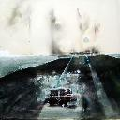ISTITUTO CULTURALE CECO
Lucie Skrivankova
Sao Paulo / Prague. Lavori pittorici, collage e acquarelli con un unico soggetto ricorrente: il paesaggio di diverse citta', con la sensazione di instabilita' che ne deriva.
Fino al 1/2/2013 - Segnalato da: Centro della Repubblica Ceca
GALLERIA SCOGLIO DI QUARTO
Graziella Reggio
Fiumi: il Po. Fotografie di luoghi nei dintorni di Cremona, citta' e lei cara, e dell'acqua del Po, che li attraversa e li conforma.
Fino al 7/2/2013 - Segnalato da: Galleria Scoglio di Quarto
in breve a Milano :
Roberto Rosso e Rosetta Messori MACS - Mazda contemporary space
Mostra fotografica, un confronto sul tema dell'arte che registra il movimento
Campo Visivo Fondazione Mudima
Presentazione del progetto di cinque artisti austriaci: installazione, performance, video
Paolo Villa e Marco Bonfanti BLAm Bar Lounge & Art Mood
Magie Scozzesi / Musica per gli occhi. Due percorsi fotografici

